Brugfiguur (B1-B3)

Kortrijk als werkgever
Elke dag zet je je samen met meer dan 1800 collega's van stad en OCMW in voor dé Kortrijkzaan. Ons aanbod qua dienstverlening is zeer divers, denk maar aan sport, cultuur, burgerzaken, kinderopvang, thuiszorg, sociale tewerkstelling, onderwijs, integratie, stadsontwikkeling, huisvuilophaling, groen, parkeerbeleid, armoedebestrijding, schuldhulpverlening, evenementen, economie, wegenwerken, woonzorgcentra... De uitdagingen voor de diensten en de medewerkers zijn dan ook groot en evolueren voortdurend. Samen zorgen we ervoor dat het aanbod afgestemd is op de wensen en behoeften van de inwoners van stad Kortrijk, samen maken we van Kortrijk de beste stad van Vlaanderen.

Visie
Kortrijk kiest voor op-en-top klantentevredenheid dankzij snelle en slimme dienstverlening. Kortrijk is een stad waar iedereen meetelt. Kortrijk is trendsetter in Vlaanderen vanuit sterke partnerships en dankzij de inzet van medewerkers met een zeg-en-doe-mentaliteit. En dat weerspiegelt zich in onze waarden.

Waarden
Onze waarden en bedrijfscultuur spelen een cruciale rol in ons verhaal. We vinden het belangrijk dat elke medewerker de Kortrijkse waarden uitdraagt. Ben je ondernemend? Heb je respect voor andere meningen? Durf je open communiceren? En ben je een echte teamplayer. Dan zal je je helemaal kunnen vinden in onze filosofie. Kom meer te weten over onze missie en waarden.

Het organogram
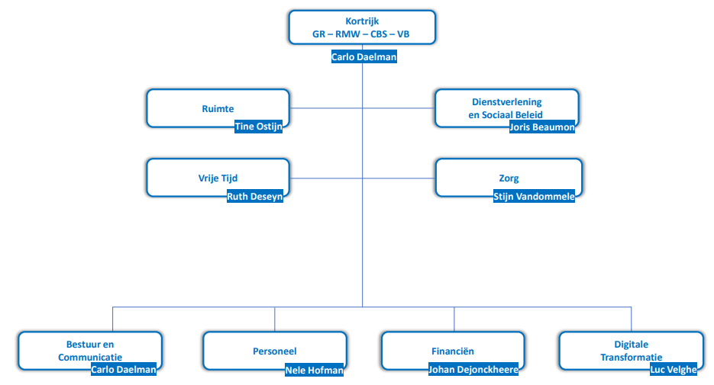
Functiegegevens
Formele Functiebenaming: Brugfiguur
Directie: Dienstverlening en Sociaal Beleid
Team: Wijkgericht Sociaal Werk
Loonschaal: B1-B3
Rapporteert aan: Teamcoördinator wijkgericht sociaal werk

In welk team kom je terecht?
Je komt terecht in een multidisciplinair wijkteam waar ontmoeting, buurtgericht werken en hulpverlening centraal staan. Je wordt er omringd door heel wat expertise en verschillende disciplines (buurtwerk, straathoekwerk, brugfiguren, expertises in individueel maatschappelijk werk,… ), en werkt actief samen met tal van partners uit de buurt die je helpen om een brede, generalistisch aanpak te kunnen realiseren.

Wat is het doel van de functie?
De brugfiguur ondersteunt en versterkt ouders van kwetsbare kinderen uit het basisonderwijs enerzijds en scholen anderzijds met als doelstelling de leerprestaties, de sociaal - emotionele ontwikkeling en het welbevinden van kinderen in overeenstemming te brengen met hun persoonlijke capaciteiten en persoonlijkheid.
Wat zijn jouw verantwoordelijkheden?

Je ondersteunt en moedigt de communicatie tussen ouders en school aan met het oog op een betere afstemming tussen de school en thuiscontext.
- je verstrekt informatie over en promoot het activiteitenaanbod op school en in de buurt
- je verstrekt informatie die aansluit bij de taal en leefwereld van de ouders
- je voert verkennende gesprekken met ouders wanneer problemen gesignaleerd worden
- je verstrekt info aan de ouders over het ondersteuning en hulpverleningsaanbod in de buurt
- Je bemiddelt bij conflictsituaties tussen ouders en leerkrachten
- je bent alert voor situaties die het welzijn van kinderen van kansarme ouders in het gedrang kunnen brengen en signaleert deze aan de school/leerkrachten
- je geeft feedback aan de school/leerkrachten over interne en externe overlegmomenten
- je hebt regelmatig overleg met de school/leerkrachten en andere brugfiguren

Je begeleidt en ondersteunt leerkrachten en directies in de samenwerking met ouders dit om tot een verhoogde ouderbetrokkenheid te komen.
- je werkt een actieplan en plan van aanpak uit in overleg met schooldirectie en de leerkrachten
- je begeleidt de ouders naar en tijdens contact – en ontmoetingsmomenten met leerkrachten.
- je organiseert drempelverlagende activiteiten (schoolpoortcontacten, huisbezoeken, koffie – en onthaalmomenten, infomomenten over schoolrijpheid en bedplassen,… )
- je organiseert school en buurtactiviteiten en je bent hier zelf ook op aanwezig
- je volgt de resultaten nauwkeurig op en stuurt bij of grijpt in waar nodig
- je zet samen met de collega brugfiguren acties op en werkt deze uit
- je ontwikkelt bruikbare praktische instrumenten, tools en werkvormen die direct inzetbaar en bruikbaar zijn

Je verwerft een volwaardige positie binnen het schoolteam teneinde de mentaliteit en houding van de school/leerkrachten tegenover de ouders positief te beïnvloeden.
- je neemt actief deel aan het dagelijkse leven op school
- je bent op de hoogte van nieuwe ontwikkelingen binnen de school met betrekking tot leerprestaties, ouderparticipatie en problematische situaties (vb. pestgedrag)
- je geeft feedback en advies ten aanzien van de werkwijze van de school/leerkrachten
- je houdt de school/leerkrachten op de hoogte van relevante ontwikkelingen buiten de school (brede school, wijkteams,..) en op het vlak van bestrijding van kans armoede
- je verduidelijkt en verstrekt info over je functie als brugfiguur

Je zorgt voor een optimale informatiedoorstroom met het oog op een kwaliteitsvolle klantgerichte dienstverlening en een optimale samenwerking tussen de ouders en de school.
- je neemt constructief deel aan interne en externe vergaderingen of werkgroepen
- je rapporteert aan je leidinggevende in verband met de taakuitvoering, de stand van zaken inzake de uitvoering van acties en strategieën
- je signaleert behoeften, tekorten, knelpunten zowel bij de ouders als de school en denkt actief mee aan oplossingen hiervoor
- je signaleert maatschappelijke evoluties naar beleidsinstanties en maatschappelijke actoren
- je formuleert verbeterinitiatieven die kunnen bijdragen tot een betere klantgerichte dienstverlening
- je informeert collega brugfiguren omtrent goede praktijkvoorbeelden
- je vertegenwoordigt het OCMW/Stad Kortrijk in verschillende overlegorganen en werkgroepen
- je onderhoudt nauwe contacten met de externe partners en het ondersteunings – en hulpverleningsaanbod in de buurt

Je staat in voor de dagelijkse coördinatie van je activiteiten en ziet toe op een kwalitatieve uitvoering ervan.
- je stelt de planning van de activiteiten, overleg – en infomomenten op en zorgt voor de verdere organisatie
- je volgt het kansarmoedebeleid en evoluties in het onderwijslandschap op
- je volgt de vooropgestelde procedures en afspraken
- je lost operationele en logistieke problemen op en helpt, indien nodig bij opdrachten van collega brugfiguren

Je ontwikkelt netwerken en samenwerkingsverbanden en fungeert als contactpersoon naar externen teneinde te komen tot een optimale samenwerking en dienstverlening
- je fungeert als aanspreekpunt voor externen
- je woont externe vergaderingen en overleg
- je stimuleert en ontwikkelt samenwerkingsverbanden
- je zorgt voor externe bekendmaking van de werking van het project

Je hebt aandacht voor de eigen professionele ontwikkeling teneinde je expertise op peil te houden

- je vraagt naar feedback bij de eigen prestaties en trekt hieruit conclusies
- je staat geregeld stil bij je eigen functioneren en kent de eigen zwaktes en sterktes
- je bent bereid om vormingen, trainingen en opleidingen te volgen die relevant zijn voor je werk
- je kan nieuwe informatie en ideeën in je opnemen en effectief toepassen

Welke competenties meten we?
- Klantgerichtheid: Je denkt actief mee, speelt in op vragen en wensen van interne en externe klant en volgt ze op.
- Samenwerken: Je werkt op eigen initiatief dagelijks met je collega’s in het team samen, bouwt actief mee aan een goede groepssfeer en stimuleert anderen tot samenwerken.
- Resultaatgerichtheid: Je werkt doelgericht, voor jezelf en voor de anderen binnen het team.
- Wendbaarheid: Je staat open voor veranderingen in je verantwoordelijkheden of takenpakket, team of werkplek.
- Innovatie en Creativiteit: Je komt met alternatieve ideeën, werkwijzen en oplossingen voor de dag.
- Communicatie: Je kan helder communiceren in twee richtingen, met aandacht voor de doelgroep en situatie.
- Integriteit: Je past sociale, professionele en ethische normen in de praktijk toe.
- Zich empathisch opstellen: Je merkt subtiele en onuitgesproken gevoelens, behoeften en wensen van anderen op en geeft hier een passende reactie op.

